PUSH notification

- https://pushalert.co/
- Bejelentkezes : marketing jelszo: a&EE5rqW44
- A dashboardban kivalasztod a repjegykiralyt
- Jobb felso sarok: SEND NOTIFICATION
- Kitoltod ezeket a dolgokat!!!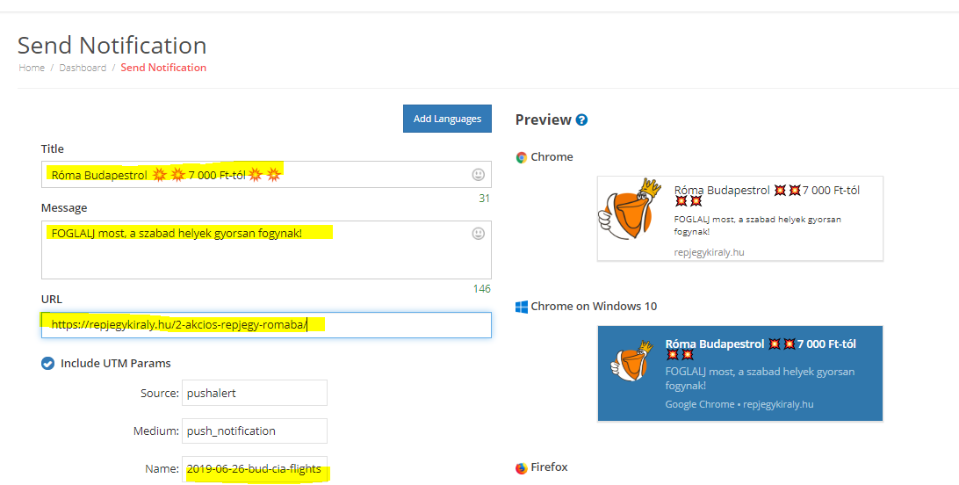

Majd kattintasz 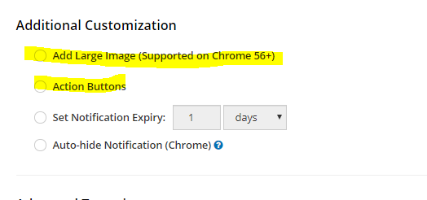
Feltoltod a kepet amit megcsinaltal FIGMABAN
Kitoltod a Title-t: pl.: foglalj, kattints + link
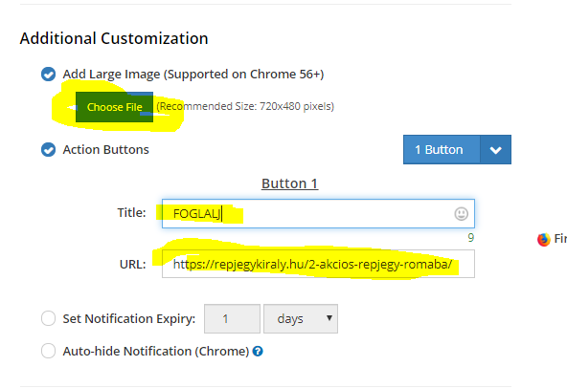

Ha minden rendben van akkor kuldheted ki

